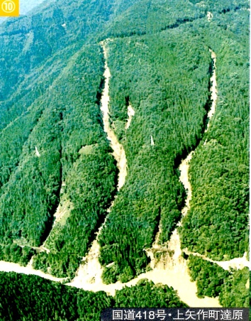
農水省都市農村共生対流総合対策交付金事業
「日本の山村・山林問題を考える」
ｰＲ１５１美しい景観プロジェクトｰ

このフォーラムの趣旨と事業の背景
◆東栄町Ｒ１５１美しい景観プロジェクトは、道路や河川脇を間伐し、紅葉や山さく
ら等の樹木を植え観光資源を創造する景観づくり事業です。都市と山村、産官学民
の協働事業として実施し、明日の山村・山林づくりの一歩とします。
◆過疎化が進む中山間地の活性化や地域づくり、また、山林の保全をどうするのか、どんな方策が考えられるのかを先進事例（豊田市御内町・神越渓谷もみじ谷プロジェクト）から学び、参加者で議論します。

【講師紹介】
・藤澤卓美：前足助中学校校長。豊田市御内町で住民と共に、みずきの里づくり推進委員会を立ち上げ、「神越渓谷もみじ谷プロジェクト」を実践、自然を活かした様々な素材で都市と山村交流を推進している。

■主催：ＮＰＯ法人ボランタリーネイバーズ・Ｒ151美しい景観プロジェクト会議（東栄町・東栄町森林組合・振草川漁協・愛知大学・ネイバーズ等で構成）
日 時 平成27年1月 22日（木） 18：30～20：30
会 場 とよた市民活動センター 研修室
豊田市若宮町１丁目５７番地１ A館T-FACE 9階 （松坂屋上階）
名鉄豊田市駅すぐ、愛知環状鉄道新豊田駅からは徒歩5分
・事例発表：藤 澤 卓 美 氏（豊田市御内町・神越渓谷もみじ谷プロジェクト）
・事業取組概要説明：伊 藤 克 明 氏（東栄町企画課長・プロジェクト事務局長）
・.ディスカッション：司会・大 西 光 夫 氏（（特）ボランタリーネイバーズ理事長）
参加費：無料。定員３0名程度。
問合せ先 http://www.vns.or.jp/r151.html 449-0214北設楽郡東栄町本郷字南万場14-1産業会館2Ｆ
☎090-7866-3996 Fax052-308-8744 Email：r151.toei@gmail.com
連続フォーラム「日本の山村・山林問題を考える」【豊田会場参加申込書】 ＦＡＸ又はＥｍａｉｌ

お名前 |  | 所属
☎ |  | EMAIL

